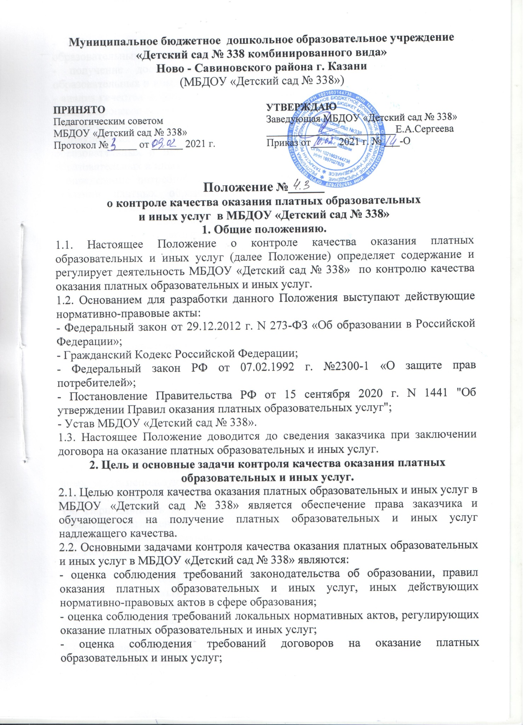

Муниципальное бюджетное дошкольное образовательное учреждение
«Детский сад № 338 комбинированного вида»
Ново - Савиновского района г. Казани
(МБДОУ «Детский сад № 338»)

ПРИНЯТО  Педагогическим советом  МБДОУ «Детский сад № 338»  Протокол № _____ от ______ 2021 г. | УТВЕРЖДАЮ  Заведующая МБДОУ «Детский сад № 338» _________________________Е.А.Сергеева  Приказ от_____ 2021 г. № ___-О

Положение №______
о контроле качества оказания платных образовательных
и иных услуг в МБДОУ «Детский сад № 338»
1. Общие положенияю.
1.1. Настоящее Положение о контроле качества оказания платных образовательных и иных услуг (далее Положение) определяет содержание и регулирует деятельность МБДОУ «Детский сад № 338» по контролю качества оказания платных образовательных и иных услуг.
1.2. Основанием для разработки данного Положения выступают действующие нормативно-правовые акты:
- Федеральный закон от 29.12.2012 г. N 273-ФЗ «Об образовании в Российской Федерации»;
- Гражданский Кодекс Российской Федерации;
- Федеральный закон РФ от 07.02.1992 г. №2300-1 «О защите прав потребителей»;

- Постановление Правительства РФ от 15 сентября 2020 г. N 1441 "Об утверждении Правил оказания платных образовательных услуг";
- Устав МБДОУ «Детский сад № 338».
1.3. Настоящее Положение доводится до сведения заказчика при заключении договора на оказание платных образовательных и иных услуг.
2. Цель и основные задачи контроля качества оказания платных образовательных и иных услуг.
2.1. Целью контроля качества оказания платных образовательных и иных услуг в МБДОУ «Детский сад № 338» является обеспечение права заказчика и обучающегося на получение платных образовательных и иных услуг надлежащего качества.
2.2. Основными задачами контроля качества оказания платных образовательных и иных услуг в МБДОУ «Детский сад № 338» являются:
- оценка соблюдения требований законодательства об образовании, правил оказания платных образовательных и иных услуг, иных действующих нормативно-правовых актов в сфере образования;
- оценка соблюдения требований локальных нормативных актов, регулирующих оказание платных образовательных и иных услуг;
- оценка соблюдения требований договоров на оказание платных образовательных и иных услуг;
- соблюдение прав заказчика и обучающегося при оказании платных образовательных и иных услуг;
- получение достоверной информации о качестве оказания платных образовательных и иных услуг;
- анализ качества используемых ресурсов (кадровых, материально-технических, иных) в процессе оказания платных образовательных и иных услуг;
- разработка предложений и мероприятий, направленных на устранение причин возникновения недостатков и (или) существенных недостатков платных образовательных и иных услуг, повышение качества оказываемых платных образовательных и иных услуг;
- определение потребностей педагогических работников, задействованных в оказании платных образовательных и иных услуг, в дополнительных профессиональных знаниях;
- внедрение мотивационных механизмов повышения профессиональной ответственности педагогических работников, задействованных в оказании платных образовательных и иных услуг;
-выявление зон неэффективности в процессе оказания платных образовательных и иных услуг, разработка и принятие мер по их устранению;
- разработка корректирующих и предупреждающих действий;
- изучение и обеспечение удовлетворенности потребителей платных образовательных и иных услуг их качеством.
3. Объект, содержание, формы, методы и документация контроля качества оказания платных образовательных и иных услуг.
3.1. Объектом контроля качества оказания платных образовательных и иных услуг в МБДОУ «Детский сад № 338» является образовательная и иная деятельность, осуществляемая за счет средств физических и (или) юридических лиц по договорам о платных образовательных и иных услугах.
3.2. Содержание контроля качества оказания платных образовательных и иных услуг в МБДОУ «Детский сад № 338» определяется в соответствии с задачами и особенностями данного контроля, указанными соответственно в п. 3.2. и в разделе 5 настоящего Положения.
3.3. При осуществлении контроля качества оказания платных образовательных и иных услуг используются формы, методы, виды, процедуры и документация контроля, принятые педагогическим педсоветом МБДОУ «Детский сад № 338».
3.4. Периодичность контроля качества оказания платных образовательных и иных услуг регламентируются соответствующим планом (или разделом общего плана внутренних контрольных мероприятий).
3.5. По результатам проведения контроля качества платных образовательных и иных услуг оформляется соответствующая документация.
4. Особенности контроля качества оказания платных образовательных и иных услуг в МБДОУ «Детский сад № 338»
4.1. При осуществлении контроля качества образовательных и иных услуг в МБДОУ «Детский сад № 338» выделяют следующие особенности проведения контроля:
4.1.1. Осуществляется контроль работы по договорам об образовании, заключаемым при приёме на обучение, на предмет:
- соответствия используемых в МБДОУ «Детский сад № 338» форм договоров формам договоров, утверждённых федеральным органом исполнительной власти, осуществляющим функции по выработке государственной политики и нормативно-правовому регулированию в сфере образования;
- соответствия сведений, указанных в договоре, информации, размещенной на официальном сайте исполнителя в информационно-телекоммуникационной сети "Интернет" на дату заключения договора;
- неукоснительного соблюдения МБДОУ «Детский сад № 338» требований заключённых договоров;
4.1.4. Проводится аудит оказания платных образовательных и иных услуг с целью:
- выявления и предотвращения факторов, делающих возможным появление недостатков и (или) существенных недостатков платных образовательных услуг;
- разработки корректирующих и предупреждающих действий, направленных на предотвращение появления недостатков и (или) существенных недостатков платных образовательных и иных услуг;
4.1.5. Осуществляется контроль соблюдения педагогическими работниками, оказывающими платные образовательные и иные услуги, установленных ограничений при осуществлении ими профессиональной деятельности;
4.1.6. Анализируются принятые в МБДОУ «Детский сад № 338» меры по случаям возникновения конфликта интересов педагогического работника, оказывающего платные образовательные и иные услуги, и (или) при выявлении факторов, создающих угрозу для возникновения такого конфликта;
4.1.7. Анализируются количество и структура (по причинам, педагогическим работникам и т.д.) спорных и конфликтных случаев, возникших при оказании платных образовательных и иных услуг, и рассмотренных на заседаниях комиссии по урегулированию споров между участниками образовательных отношений;
4.1.8. Анализируются качество средств обучения и воспитания, используемых при оказании платных образовательных и иных услуг, а также условия оказания платных образовательных и иных услуг на предмет их соответствия установленным требованиям;
5. Лица, ответственные за проведение контроля качества оказания платных образовательных и иных услуг
5.1. Ответственным лицом за организацию контроля качества оказания платных образовательных и иных услуг в МБДОУ «Детский сад № 338» является уполномоченное лицо (старший воспитатель) назначенное соответствующим приказом заведующей МБДОУ «Детский сад № 338».
5.2. Обязанности лица, ответственного за организацию контроля качества оказания платных образовательных и иных услуг в МБДОУ «Детский сад № 338», отражаются в его должностной инструкции.
5.3. В своей деятельности лицо, ответственное за организацию контроля качества оказания платных образовательных и иных услуг в МБДОУ «Детский сад № 338», руководствуется настоящим Положением, а также иными локальными нормативными актами МБДОУ «Детский сад № 338».
5.4. Лицо, ответственное за организацию контроля качества оказания платных образовательных и иных услуг, обеспечивает подробное ознакомление с настоящим Положением с необходимыми комментариями и разъяснениями всех работников МБДОУ «Детский сад № 338», задействованных в организации оказания или в непосредственном оказании платных образовательных и иных услуг, под подпись.
6. Заключительные положения
6.1. Настоящее Положение вступает в силу с момента утверждения и действует бессрочно.
6.2. Изменения в настоящее Положение могут быть внесены приказом заведующего МБДОУ «Детский сад № 338» путём утверждения Положения в новой редакции.
6.3. В случае возникновения конфликта между нормами локального нормативного акта МБДОУ «Детский сад № 338», регулирующего указанные в Положении вопросы, и нормами настоящего Положения применяются нормы акта, принятого позднее.
6.4. Все работники МБДОУ «Детский сад № 338» несут ответственность за соблюдение настоящего Положения в установленном законодательством порядке.

